Jméno:____________________

Opakování učiva pro žáky I - 1. ročník

- Abeceda:

a A b B c C č Č d D ď Ď e E f F g G
…………………………………………………………………………...................................................................................................................._________________________________________________________
h H ch CH i I j J k K l L m M n N ň Ň
…………………………………………………………………………...................................................................................................................._________________________________________________________
o O p P r R ř Ř s S š Š t T ť Ť u U
…………………………………………………………………………...................................................................................................................._________________________________________________________ v V y Y z Z ž Ž
…………………………………………………………………………....................................................................................................................
_________________________________________________________

- Diktát:

…………………………………………………………………………...................................................................................................................._________________________________________________________

…………………………………………………………………………...................................................................................................................._________________________________________________________

…………………………………………………………………………...................................................................................................................._________________________________________________________

- Opiš:
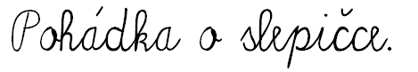

…………………………………………………………………………...................................................................................................................._________________________________________________________
- Přepiš:

Věrko, běž domů.

…………………………………………………………………………...................................................................................................................._________________________________________________________

- Podtrhni jména chlapců:

Filip, Lucka, Veronika, Jenda, Eva, Pepík, Radek, Zuzana, Radka, Tereza,

Eliška, Petr, Bětka, Ota, Milan, Marek, Marika, Jirka, Viktor, Adam

- Ze tří slov vyber to správné a napiš ho do věty:

(nakupuje, žere, obouvá) Pes ………………… kost.

(kouše, nakupuje, pije) Eva ……………….. mléko.

- Doplň slova:

Maminka ……………….. večeři.

Na louce rostou ……………….... .

Auto má čtyři …………………... .

Kráva nám dává ……………….... .

- Doplň chybějící písmena:

ko_o, ro_lík, dve_e, po_ice, _ostlinka, ba_ička, v_da, myšk_ Hryza_ka, _rak,

bubín_k, č_j, chle_a, zaj_ček, potůč_k, kobl_ha, str_m, omalov_nky

- Co udělám?

Půjdu k paní doktorce.
Bolí mě v krku. Koupím si knihu.
Dám si na hlavu čepici.

Pustím si televizi.
Je mi zima. Obleču si svetr.
Zalezu do lednice.

- Oprav chyby:

Mame velky domecek se zahradou. Na zahrade pestujeme rajcata,

jahudky, jablicka a dalsi plodiny. Ráditamovíkenduodpočíváme.

Načerstvémvzduchujenámdobře.
Jméno:______________________

Opakování učiva pro žáky I - 1. ročník

- Abeceda:

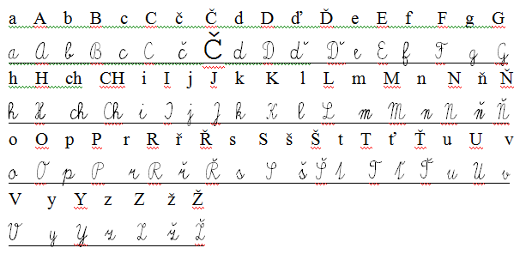

- Diktát:

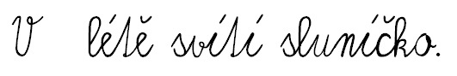
…………………………………………………………………………...................................................................................................................._________________________________________________________

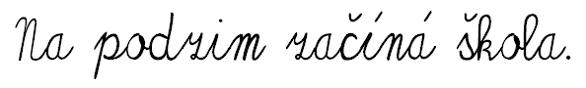
…………………………………………………………………………...................................................................................................................._________________________________________________________

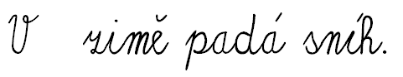
…………………………………………………………………………...................................................................................................................._________________________________________________________

- Opiš:

…………………………………………………………………………...................................................................................................................._________________________________________________________
- Přepiš:
Věrko, běž domů.
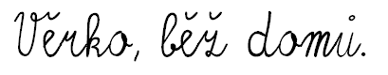
…………………………………………………………………………...................................................................................................................._________________________________________________________

- Podtrhni jména chlapců.

Filip, Lucka, Veronika, Jenda, Eva, Pepík, Radek, Zuzana, Radka, Tereza, Eliška, Petr, Bětka, Ota, Milan, Marek, Marika, Jirka, Viktor, Adam

- Ze tří slov vyber to správné a napiš ho do věty.

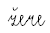

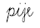
(nakupuje, žere, obouvá) Pes ………………… kost.
(kouše, nakupuje, pije) Eva ……………….. mléko.

- Doplň slova:
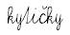
Maminka ……………….. večeři.

Na louce rostou ……………….... .

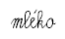
Auto má čtyři …………………... .

Kráva nám dává ……………….... .

- Doplň chybějící písmena.

kolo, rohlík, dveře, police, rostlinka, babička, voda, myška Hryzalka, drak,

bubínek, čaj, chleba, zajíček, potůček, kobliha, strom, omalovánky

- Co udělám?

Půjdu k paní doktorce.
Bolí mě v krku. Koupím si knihu.
Dám si na hlavu čepici.

Pustím si televizi.
Je mi zima. Obleču si svetr.
Zalezu do lednice.

- Oprav chyby.

Máme velký domeček se zahradou. Na zahradě pěstujeme rajčata, jahůdky,

jablíčka a další plodiny. Rádi|tam|o|víkendu|odpočíváme.

Na|čerstvém|vzduchu|je|nám|dobře.

